POLARPOSTEN

marts 2025

Kære Polarstjerner

Foråret nærmer sig med hastige skridt, og dermed møder i lys, ture og lejre. Skøøøønt!

Grupperådsmødet blev afholdt 2. februar, og tusind tak til alle, der mødte op, og hørte om årets gang og nye planer! Vi fik valgt nogle nye medlemmer i bestyrelsen – stort velkommen til dem! Samtidig tog vi en vemodig afsked kassereren gennem de sidste 8 år, Lisbet Trøjgaard, samt til Georg og Sarita. TAK for indsatsen! Bestyrelsen ser nu således ud:

Forperson: Søren Elmbo

Kasserer: Sofie Nielsen

Forældre: Per Feddersen, Andreas Jensen, Casper Bjerring

Unge: Gerhard og Gertrud

Ledere: Jonhild, Lise Knudsen og Gitte Sandal

Referatet fra mødet er også vedhæftet denne mail.

Imens var spejderne på et lille opgaveløb. Troppen stod på posterne, og det klarede de til UG+ selvom de kom lige fra vinterhike og var RET trætte. Tusind tak også til jer, der muliggjorde, at alle ledere kunne være med til mødet.

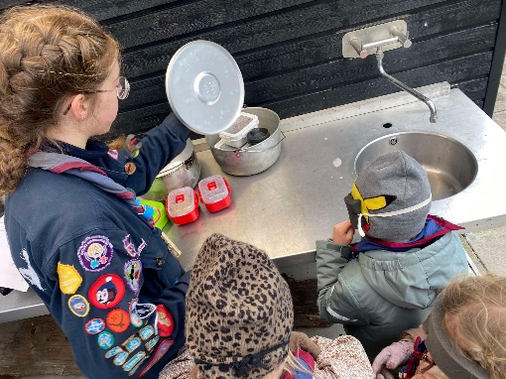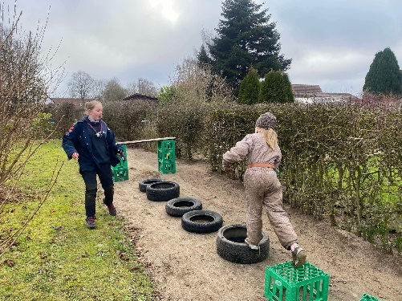

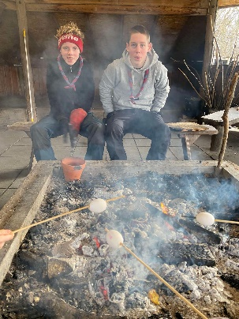 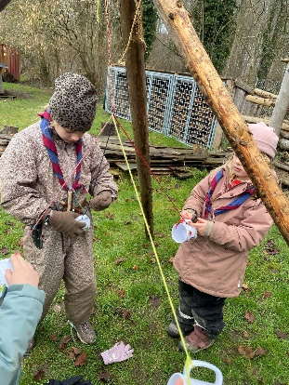 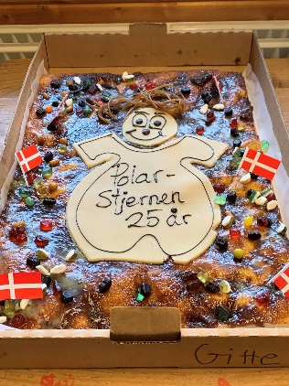

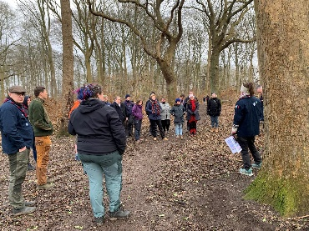 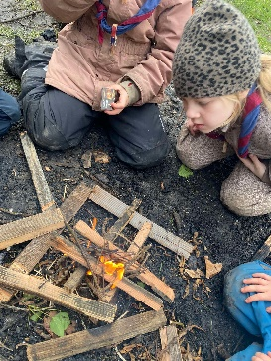 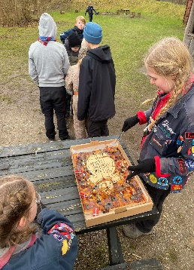

D. 24. Februar holdte vi **Tænkedag** med fokus på fortiden, nutiden, verdensspejder centrene og fremtiden. Vi var ca 60 til stede, og på trods af det noget våde vejer, havde vi en hyggelig aften. Vi lavede bla en tidskapsel, der nu er forseglet og gemt på loftet. Så kan vi åbne den om 25 år, når Polarstjernen fylder 50 år. Spændende hvor mange af de nuværende spejdere, der stadig er i gruppen til den tid😊

Bestyrelsen har holdt sit første møde med de nye medlemmer, og bl.a skulle vi tage stilling til, om vi ville tage **Diabetesforeningens** opfordring op til at sælge deres **lodsedler**. Vi tjener 20 kr. pr. lod, og kan sende alle ikke-solgte lodder tilbage. Vi udbyder det til alle, men man bestemmer selv om og hvor mange, man vil sælge. Vi vil gerne have et nyt stjernetelt, da det gamle er kaput, og tjener vi rigtig godt, vil vi købe et letvægts patrulje telt for pengene. I modtager alle en mail om dette, og lodsedlerne bliver delt ud i uge 10/11 og så mange gange, der er behov for det.

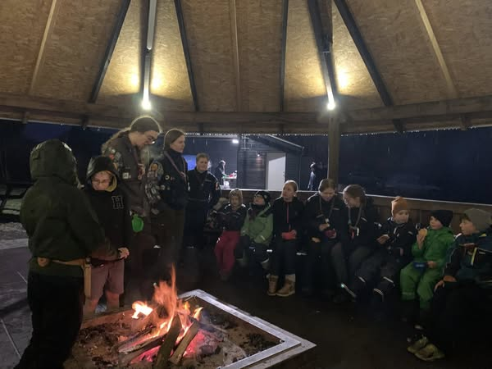 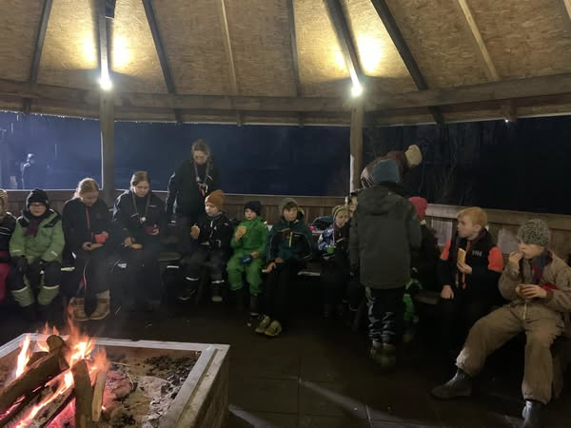

Vi besluttede også at afholde arbejdsuge for forældre i uge 18. Mens spejderne er til møde, opfordres forældrene til at hjælpe med bl.a lugning, brændehugning, afvaskninger, maling osv. Vi håber, I vil bakke godt op om dette, så vores hytte og grund kan stå nogenlunde skarpt!

Kommende datoer:

13. marts: ledermøde

9. april: Divisionsrådsmøde for de valgte

23. april: Sct. Georgsdag for alle

Uge 18: arbejdsuge ved hytten. Alle forældre inviteres til at komme og give en hånd med mens der er møder

1. maj: bestyrelsesmøde

20.-22. juni: gruppetur

23. juni: Sct. Hans aften

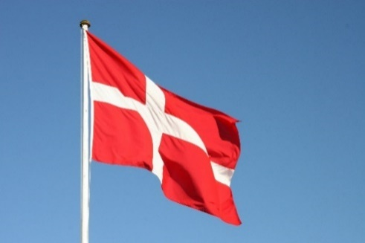

**Vi hejser flaget og siger TILLYKKE til:**

Regn 11 år 1. marts

Callisto 13 år 8. marts

Ebba 15 år 9. marts

Kaiman 8 år 13. marts

Elbert 29 + 16. marts

Noller 29+ 16. marts

Frø 12 år 18. marts

Kronhjort 9 år 19. marts

Rose 13 år 20. marts

Hund 13 år 21. marts

Igor 14 år 23. marts

Havørn 9 år 26. marts